**Μερικές σκέψεις που θα ήθελα να μοιραστώ μαζί σας…**

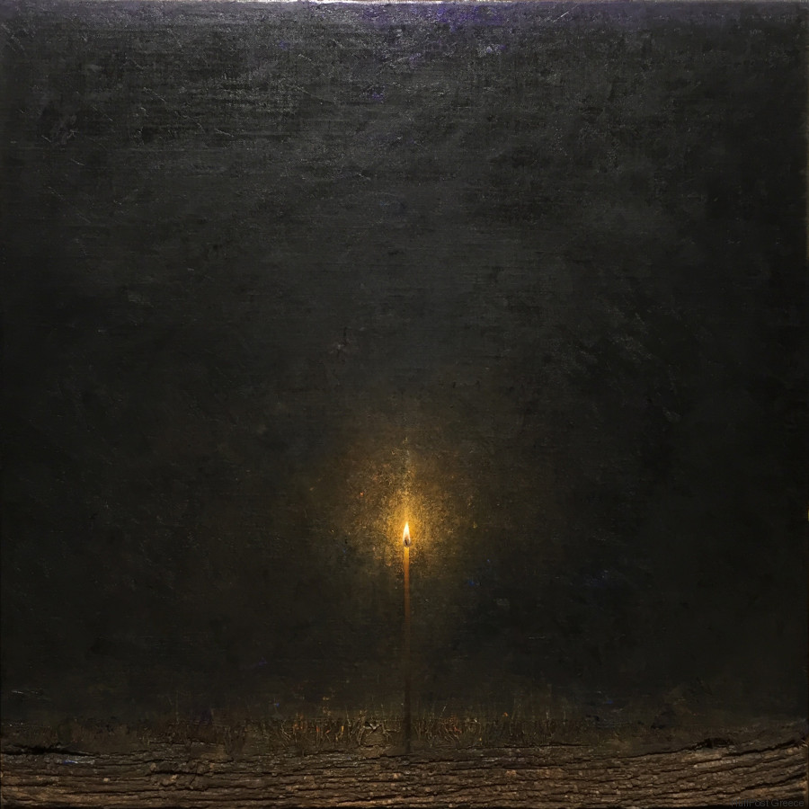

Με ένα πίνακα του Χρήστου Μποκόρου, με ένα κεράκι μοναχό και έρμο σε μαύρο σκότος επέλεξα να ευχηθώ σε εσάς, τους μαθητές μου την **Καλή** **Ανάσταση** φέτος. Τρόπος περίεργος, άβολος, ψυχρός, καθώς είχα συνηθίσει να ανταλλάσσουμε ευχές και να κοιταζόμαστε στα μάτια. Περίεργες ημέρες, περίεργες συνθήκες!

**Καλή Ανάσταση,**  αφού Ανάσταση σημαίνει τη νίκη της Ζωής απέναντι στον Θάνατο, αφού το πιο δύσκολο πράγμα στη ζωή του κόσμου όλου έγινε! Η αναποδιά που μας συμβαίνει τώρα είναι πολύ μικρή, για να μας χαλάσει τη διάθεση.

**Καλή Ανάσταση,** αφού Ανάσταση σημαίνει να σηκώσουμε το δικό μας ανάστημα κατά τη διάρκεια του βίου μας, να καταλάβουμε τον εαυτό μας και τους άλλους, να αρθρώσουμε λόγο πηγαίο και ουσιαστικό, να μην παρασυρθούμε από το άρωμα της παντοδυναμίας μας, να ανακτήσουμε το Υψηλό.

**Καλή Ανάσταση,** γιατί η άνοιξη και φέτος ήρθε , οι κερασιές έβγαλαν τα πρώτα τους λουλούδια, καμιά αλληλεγγύη δεν έδειξαν σε εμάς, τους έγκλειστους πολιορκημένους από τον φόβο.

**Καλή Ανάσταση,** γιατί μέσα στο χάος η υπομονή έχει τη δική της τάξη, η ελπίδα δεν κουράζεται ποτέ, το χαμόγελο αναπαύει και τους πιο απαισιόδοξους, η αγάπη λειτουργεί αθόρυβα και μυστικά.

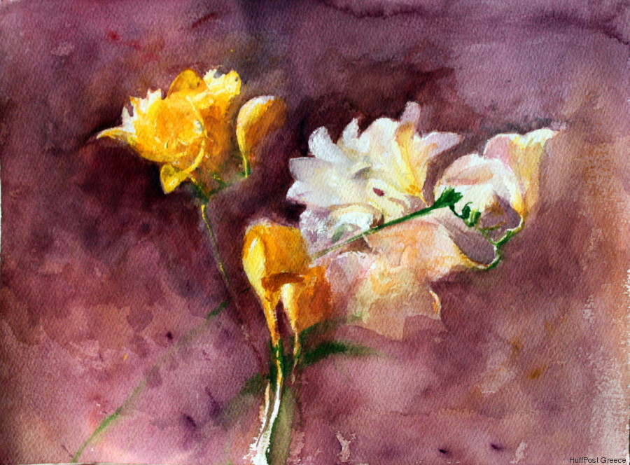

**Και ως πασχαλινό δώρο σάς στέλνω λίγες φρέζες του ζωγράφου Γιώργου Ρόρρη**.

**Υστερόγραφο**: Και να θυμάστε, λίγο κρατάει η αναταραχή, δεν παίρνει πολύ χρόνο το κακό, ύστερα όλα θα ησυχάσουν.